院 系 数据科学与计算机学院 学 号 15352408 姓 名 张镓伟
【实验题目】HTML&CSS实验(4)
【实验目的】学习CSS选择器的使用方法。
【调试工具】浏览器和编辑器。三种可选编辑方式：
(1) 本地调试：记事本
(2) 在线调试：http://172.18.187.11:8080/lab/html4/
* 在线图像存放地点：http://172.18.187.11:8080/lab/html4/images

【实验要求】
除了题目中有说明，本次实验均不使用连接符~和+，也不能自行加id和class，不能修改正文（<body>的内容），只能按题意增加或修改样式(<style>的内容)。可以用+span。
不能使用!important。

【实验内容】
1、为网页sohu.html添加样式。首先要求对于链接的访问，平时和访问过的链接都没有下划线并且显示为黑色字，鼠标移动到链接上方时链接文字显示下划线和蓝色字，点击(按下)链接时链接文字显示下划线并且变为红色字；然后，设计样式让每行的偶数链接显示绿色字并且没有下划线(如下图所示)，悬浮和活动链接与原来一样。

参考效果：
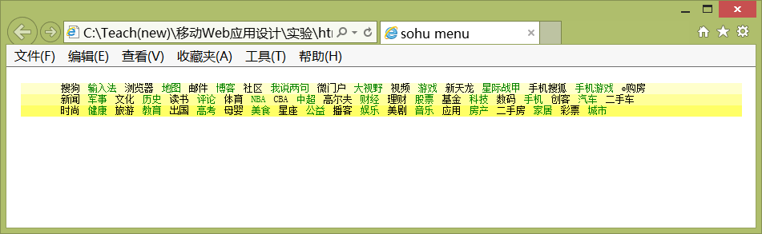

完成后保存网页(sohu.html)并截屏浏览器(ctrl+alt+PrintScreen)：
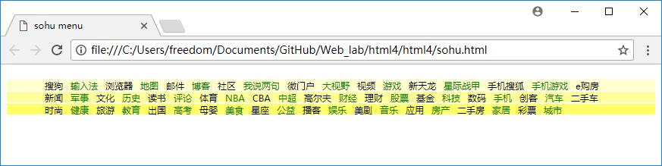
样式表：
<style type="text/css">
a:link, a:visited{
color: black;
text-decoration: none;
}
ul[class*="nav"] a:hover{
color: blue;
text-decoration: underline;
}
ul[class*="nav"] a:active{
color:red;
text-decoration: underline;
}
li:nth-of-type(even) a{
color:green;
}
li {
float: left;
margin-left: 10px;
list-style-type: none;
}

ul {
clear: both;
height: 14px;
margin: 0;
}

* {
font-size: 12px;
}

nav {
max-width: 900px;
margin:20px auto;
}

.nav1 {
background-color: #FFC;
}

.nav2 {
background-color: #FF9;
}

.nav3 {
background-color: #FF6;
}
</style>

2、为网页register.html添加样式，使得：被聚焦的输入域的背景变为黄色，单选或多选的选中项的文字显示为红色字；disabled的按钮的字体显示为灰色字；textarea中选中的文字颜色变为白色，背景变为蓝色。
参考效果：
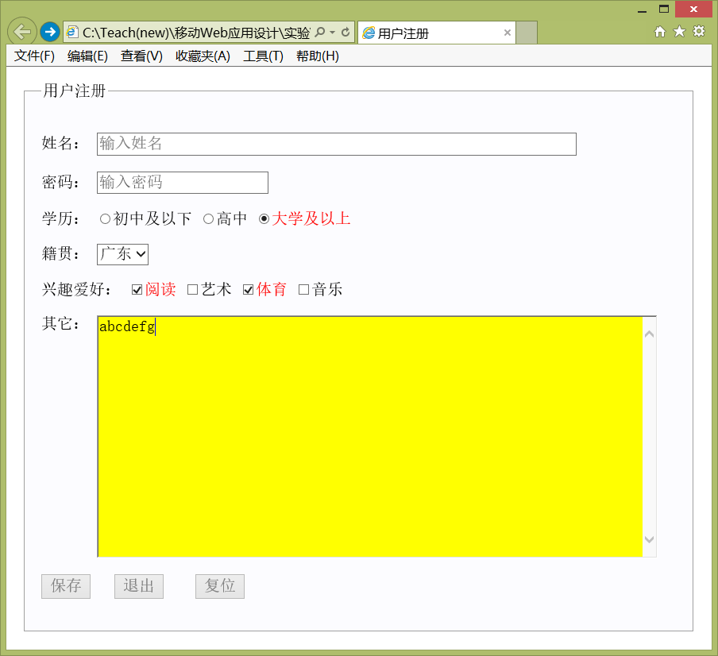
完成后进行保存(register.html)并截屏浏览器：
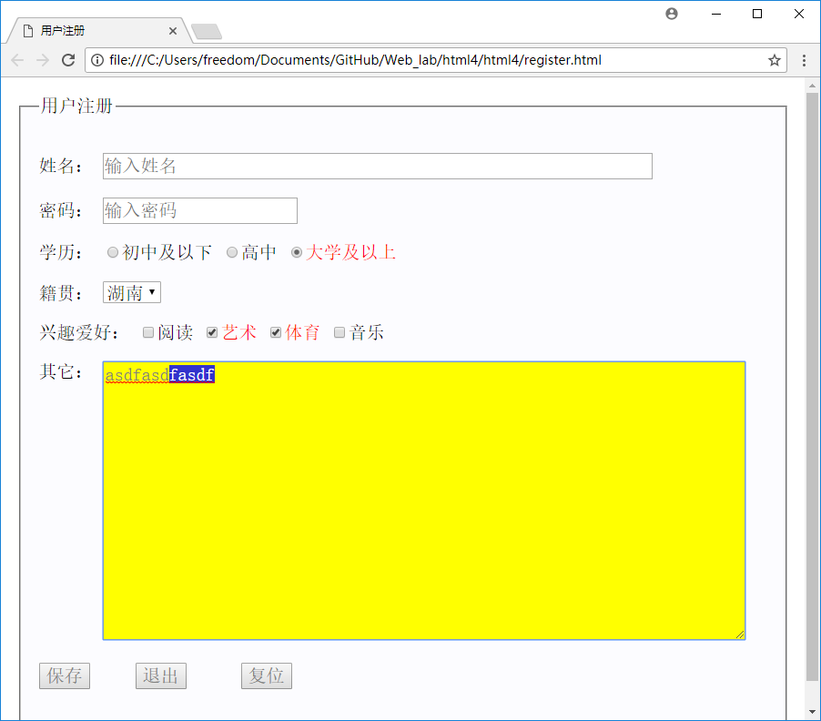
样式表：
<style type="text/css">
*{font-size:20px;font-family:宋体}
input[type="text"],textarea {color:grey}
input[type="text"]{width:30em}
[for="content"]{vertical-align:top;}
fieldset {width:800px;margin:20px auto;padding:20px;background-color:#FCFCFF;}
#content {width:700px;height:300px}
input:focus, textarea:focus{
background-color:yellow;
}
input:checked+span{
color:red;
}
button:disabled, input:disabled{
color:grey;
}
textarea::selection{
color:white;
background-color: blue;
}
</style>

3、(sohu1.html)实现下图样式。注意：除了加指定的选择器，不要修改任何代码。参考效果：
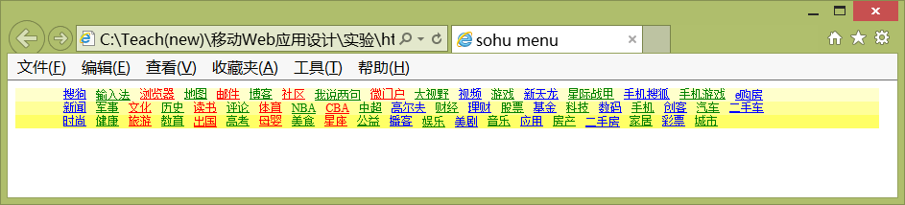

完成后保存网页(sohu1.html)并截屏浏览器(ctrl+alt+PrintScreen)：
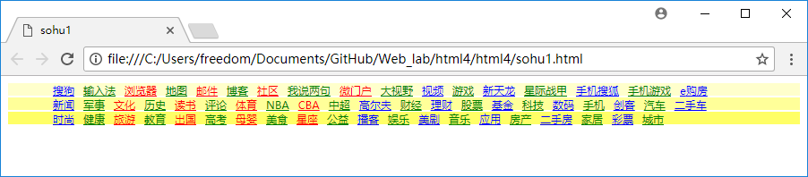
样式表：
<style type="text/css">
li {
float: left;
margin-left: 10px;
list-style-type: none;
}

ul {
clear: both;
height: 14px;
margin: 0;
}

* {
font-size: 12px;
}

nav {
max-width: 900px;
}

.nav1 {
background-color: #FFC;
}

.nav2 {
background-color: #FF9;
}

.nav3 {
background-color: #FF6;
}
a{
color:blue;
text-decoration: underline;
}
li:nth-child(n+3):nth-child(-n+9):nth-child(odd) a{
color:red;
}
li:nth-child(even) a{
color:green;
}
</style>

4、为网页ZhuZiQing.html加上选择器，使得:
(1) 链接和访问过的链接显示为蓝色字体并且没有下划线
(2) 按下链接显示为棕色字体且没有下划线
(3) 每个段落左对齐并且首行缩进两个字
(4) 每个段落首字母为1个半字大小
(5) 每个段落第一行用斜体字
(6) 鼠标移动到段落上方时，段落文字显示为绿色字
(7) 偶数段落显示为粗体字
(8) 引用文献采用上标 {vertical-align:super;font-size:10px}

参考效果：
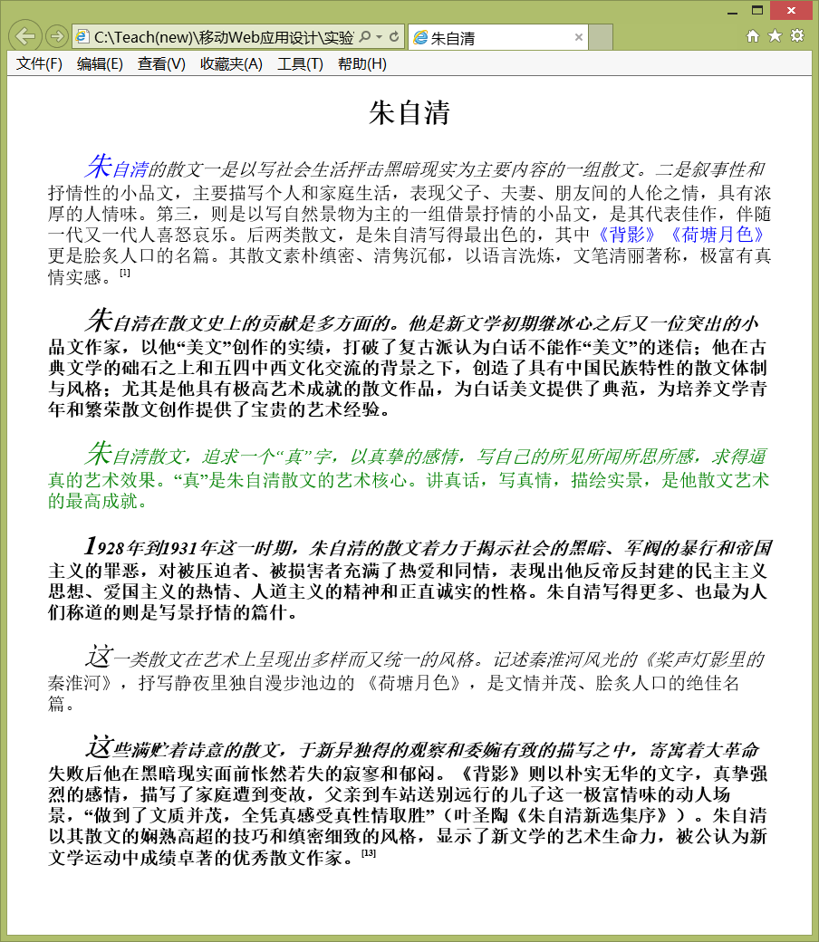
用文件ZhuZiQing.html保存完成后的网页并截屏浏览器(ctrl+alt+PrintScreen)：
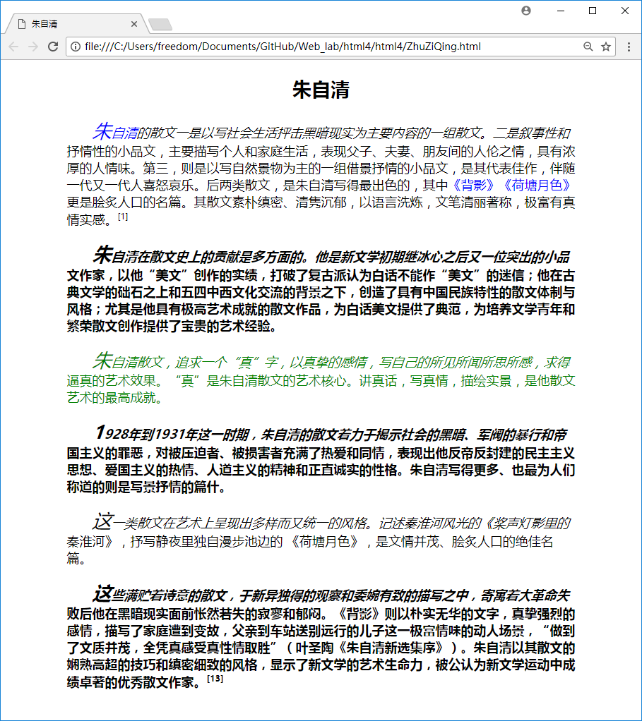
样式表：
<style type="text/css">
article {max-width:800px;text-align:center;font-size:20px;margin:20px auto;}
a:link, a:visited{
color: blue;
text-decoration: none;
}
a:active{
color:brown;
text-decoration: none;
}
p {
text-align:left;
text-indent: 2em
}
p:first-letter{
font-size: 1.5em
}
p:first-line{
font-style:italic;
}
p:hover{
color:green;
}
p:nth-of-type(even){
font-weight:bold;
}
.ref{
vertical-align: super;
font-size: 10px;
}
</style>

5、为网页(LotusPond .html)编写样式，使得其平时显示如下：
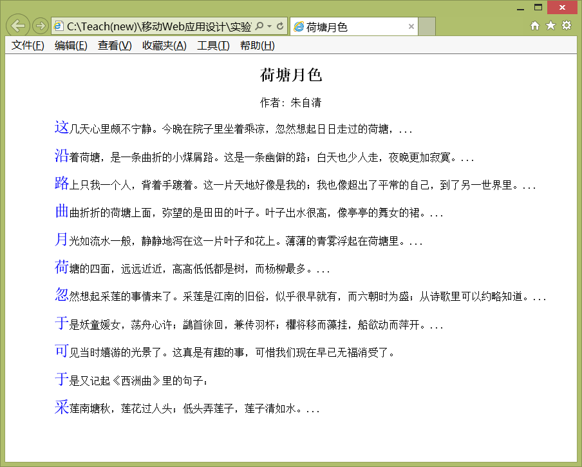
当把鼠标移动到某个段落(下面为第二段)上方时，显示如下：
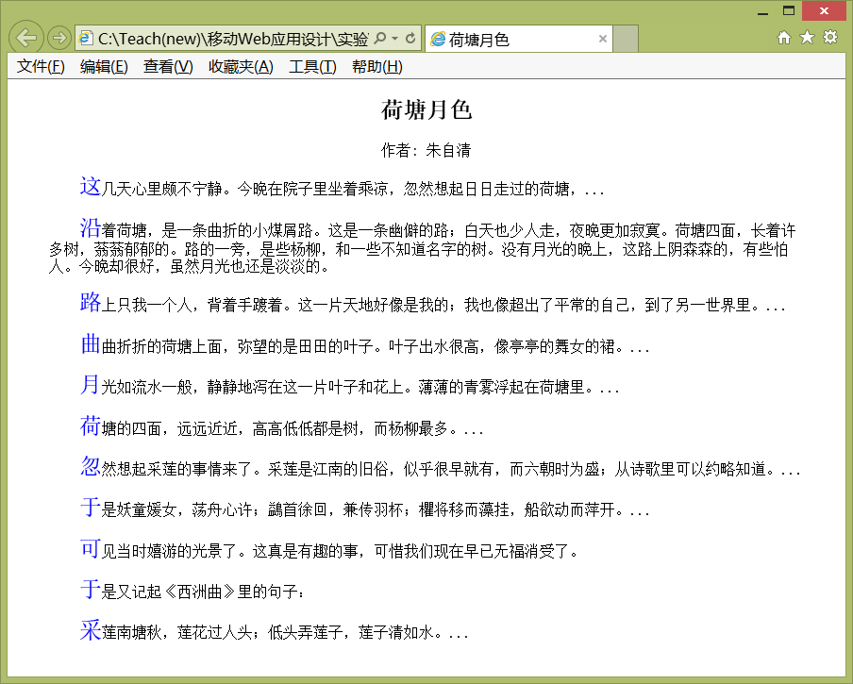
用文件LotusPond .html保存完成后的网页并截屏浏览器(ctrl+alt+PrintScreen)：
平时显示：
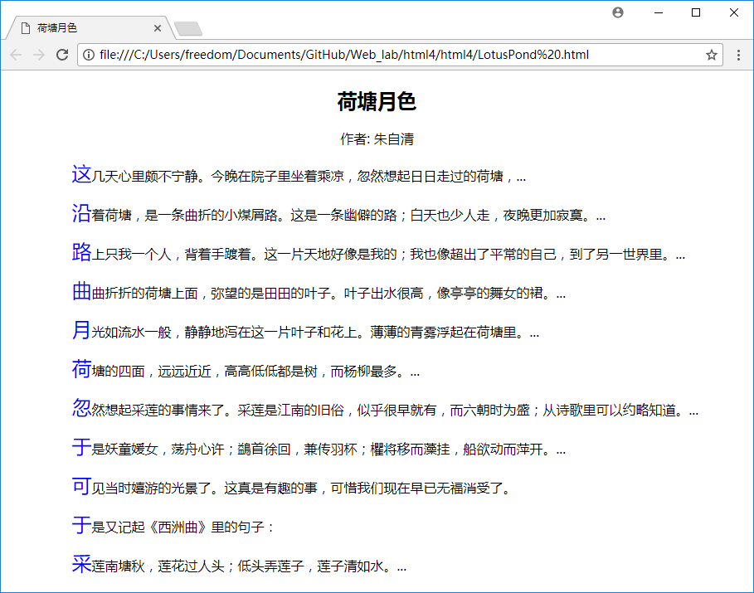
当把鼠标移动到某个段落(下面为第二段)上方时，显示如下：
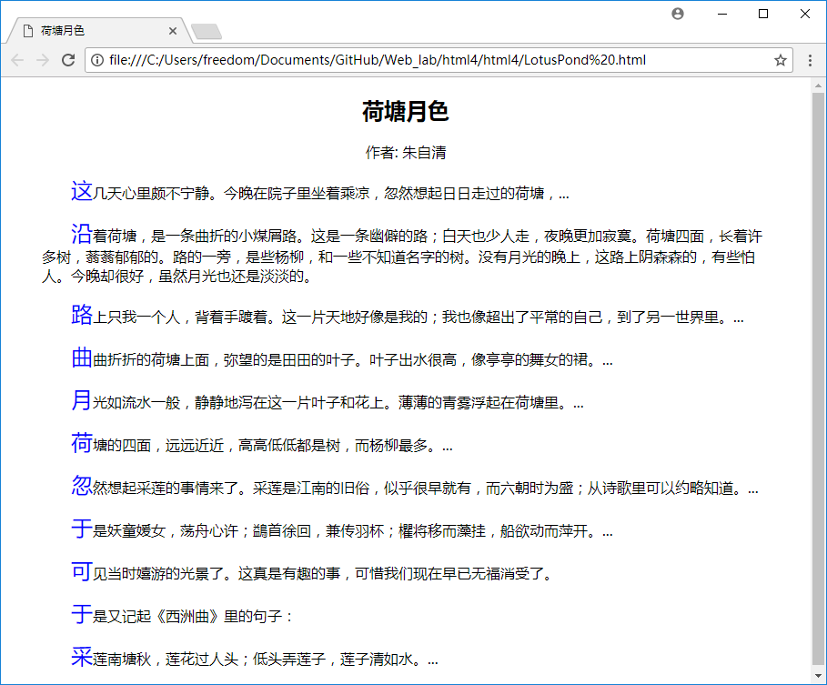
样式表：
<style type="text/css">
article {max-width:800px;text-align:center;margin:20px auto;}
span+span{
display: none
}
span:after{
content:"...";
}
p:nth-of-type(n+2){
text-align: left;
text-indent: 2em;
}
p:nth-of-type(n+2)::first-letter{
color:blue;
font-size: 1.5em;
}
p:hover span{
display:inline;
}
p:hover span:after{
content:""
}
</style>

6、在网页(calendar.html)中增加选择器（不要改动样式的次序或增加样式）后得到如下网页显示：
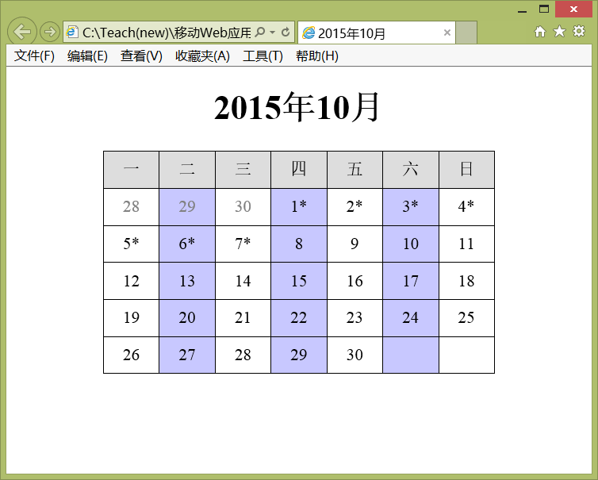

用文件calendar.html保存完成后的网页并截屏浏览器(ctrl+alt+PrintScreen)：
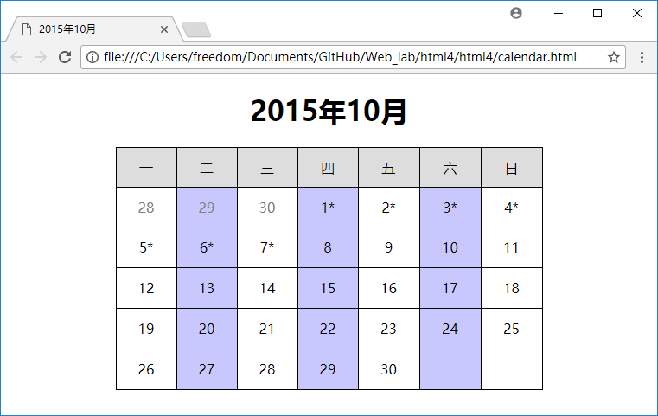
样式表：
<style>
table {width:494px;height:281px;border-collapse:collapse;text-align:center;margin:20px auto}
table,td {border:solid 1px black;}
h1 {text-align:center}
tr:first-child td{background-color:#DDD}
td:nth-child(2n){background-color:rgb(200,200,255);}
tr:nth-of-type(2) td:nth-child(-n+3){color:grey;}
tr:nth-of-type(2) td:nth-child(n+4):nth-child(-n+7):after,
tr:nth-of-type(3) td:nth-child(-n+3):after{content:"*";}
</style>

7、用网页(chess.html)设计一个国际象棋棋盘和棋子：
（1）设计棋盘并摆设棋子(棋子图像文件在images目录中)，只能使用标签h1、table、tr、td、img（已给出了它们的样式），不能使用其他标签，也不能使用类和id属性：
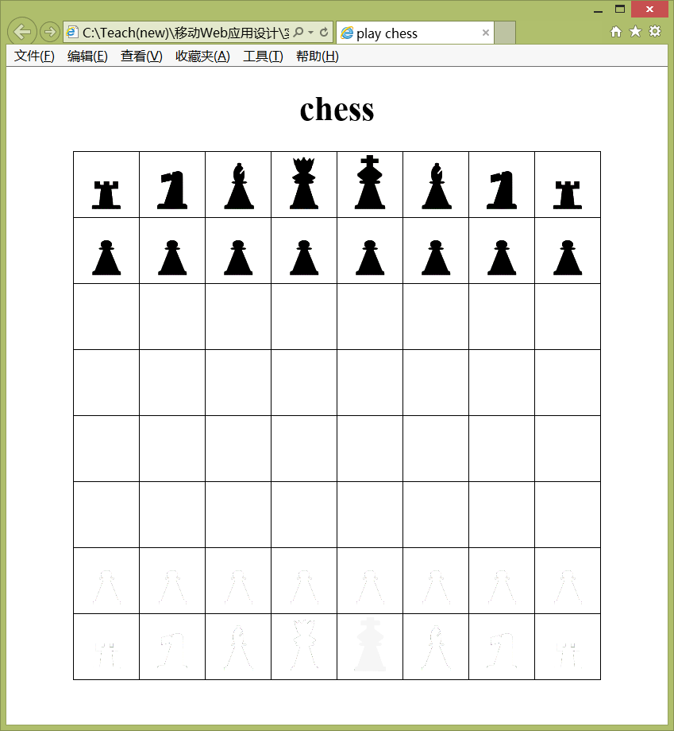
*其中的白色棋子不显眼
完成后截图：
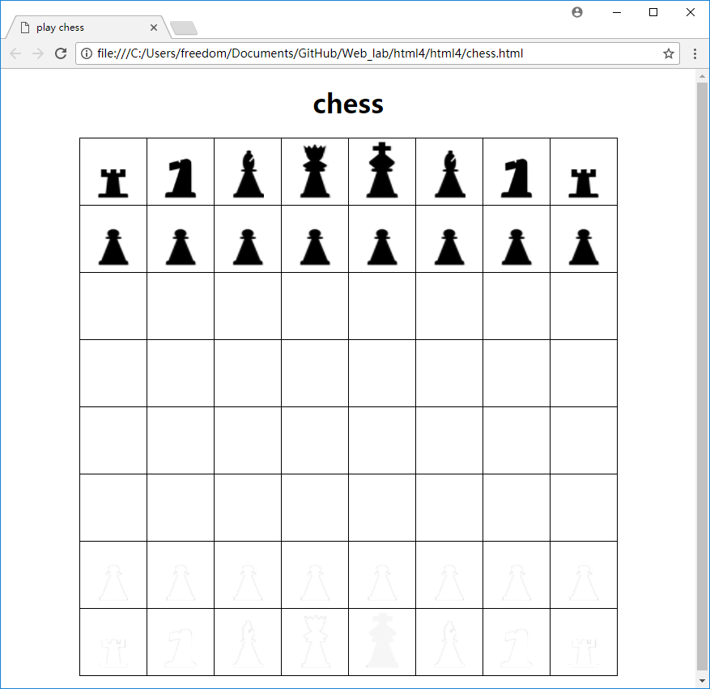
html文件的主要内容：
<body>
<h1>chess</h1>
<table>
<tr>
<td><img src='images/rook.gif'></td>
<td><img src='images/knight.gif'></td>
<td><img src='images/bishop.gif'></td>
<td><img src='images/Queen.gif'></td>
<td><img src='images/King.gif'></td>
<td><img src='images/bishop.gif'></td>
<td><img src='images/knight.gif'></td>
<td><img src='images/rook.gif'></td>
</tr>
<tr>
<td><img src='images/pawn.gif'></td>
<td><img src='images/pawn.gif'></td>
<td><img src='images/pawn.gif'></td>
<td><img src='images/pawn.gif'></td>
<td><img src='images/pawn.gif'></td>
<td><img src='images/pawn.gif'></td>
<td><img src='images/pawn.gif'></td>
<td><img src='images/pawn.gif'></td>
</tr>
<tr>
<td></td><td></td><td></td><td></td><td></td><td></td><td></td><td></td>
</tr>
<tr>
<td></td><td></td><td></td><td></td><td></td><td></td><td></td><td></td>
</tr>
<tr>
<td></td><td></td><td></td><td></td><td></td><td></td><td></td><td></td>
</tr>
<tr>
<td></td><td></td><td></td><td></td><td></td><td></td><td></td><td></td>
</tr>
<tr>
<td><img src='images/pawn2.gif'></td>
<td><img src='images/pawn2.gif'></td>
<td><img src='images/pawn2.gif'></td>
<td><img src='images/pawn2.gif'></td>
<td><img src='images/pawn2.gif'></td>
<td><img src='images/pawn2.gif'></td>
<td><img src='images/pawn2.gif'></td>
<td><img src='images/pawn2.gif'></td>
</tr>
<tr>
<td><img src='images/rook2.gif'></td>
<td><img src='images/knight2.gif'></td>
<td><img src='images/bishop2.gif'></td>
<td><img src='images/Queen2.gif'></td>
<td><img src='images/King2.gif'></td>
<td><img src='images/bishop2.gif'></td>
<td><img src='images/knight2.gif'></td>
<td><img src='images/rook2.gif'></td>
</tr>
</table>
</body>

（2）按如下步骤和要求为棋盘加上样式：
A、一般状态下，每个格子(td)具有两种背景色(background-color)之一：rgb(100,100,100), rgb(200,200,200)。
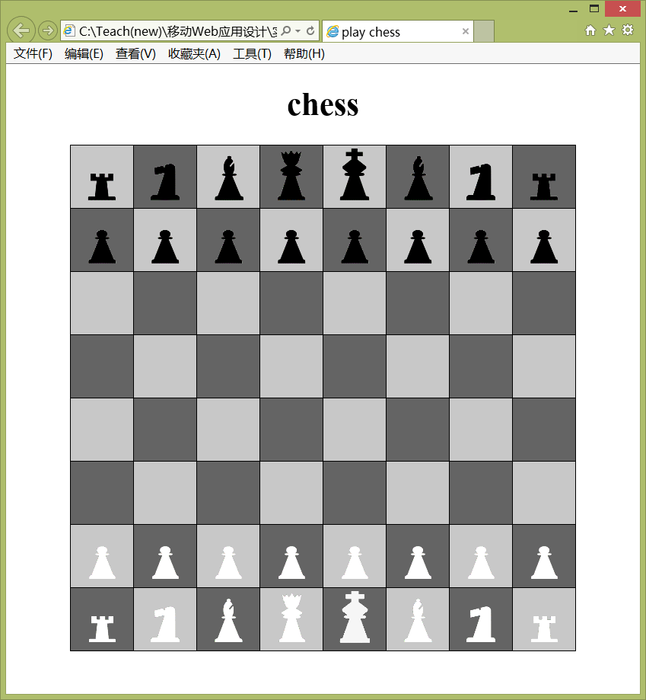
B、鼠标移动到淡色格上方时，淡色格的背景色(background-color)变为rgb(200,200,240):
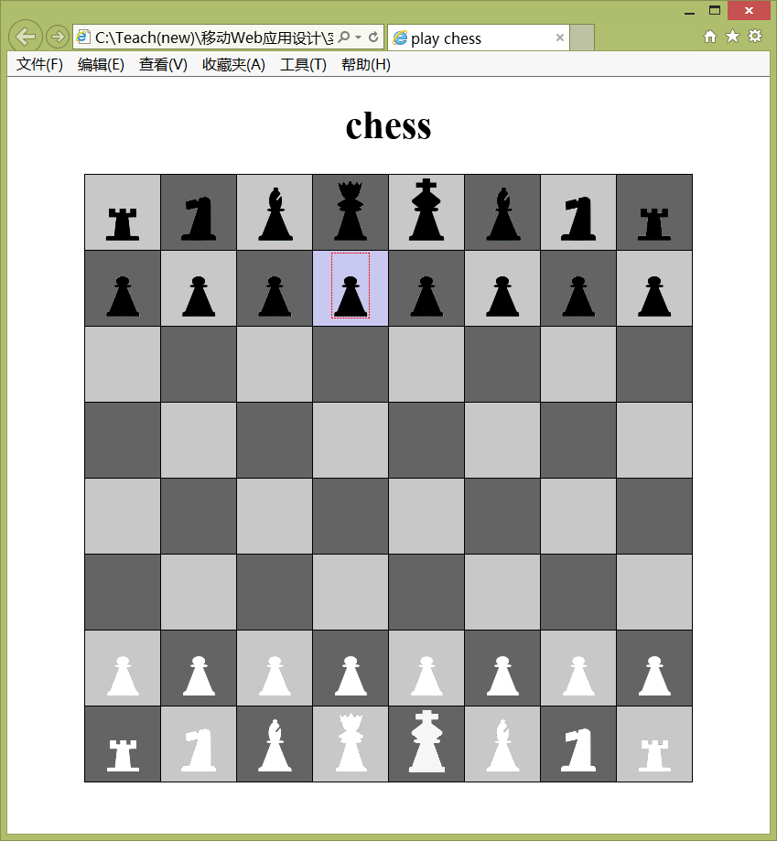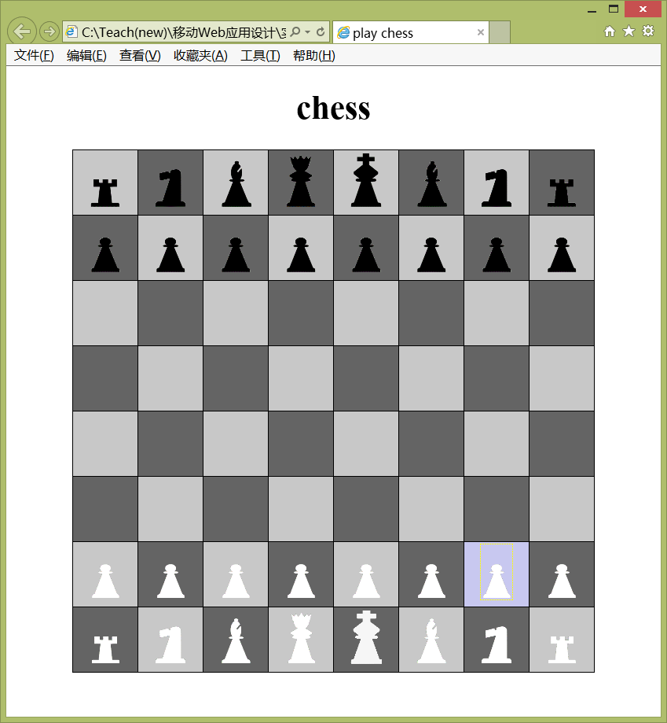
C、鼠标移动到深色格上方时，深色格的背景色(background-color)变为rgb(100,100,160):
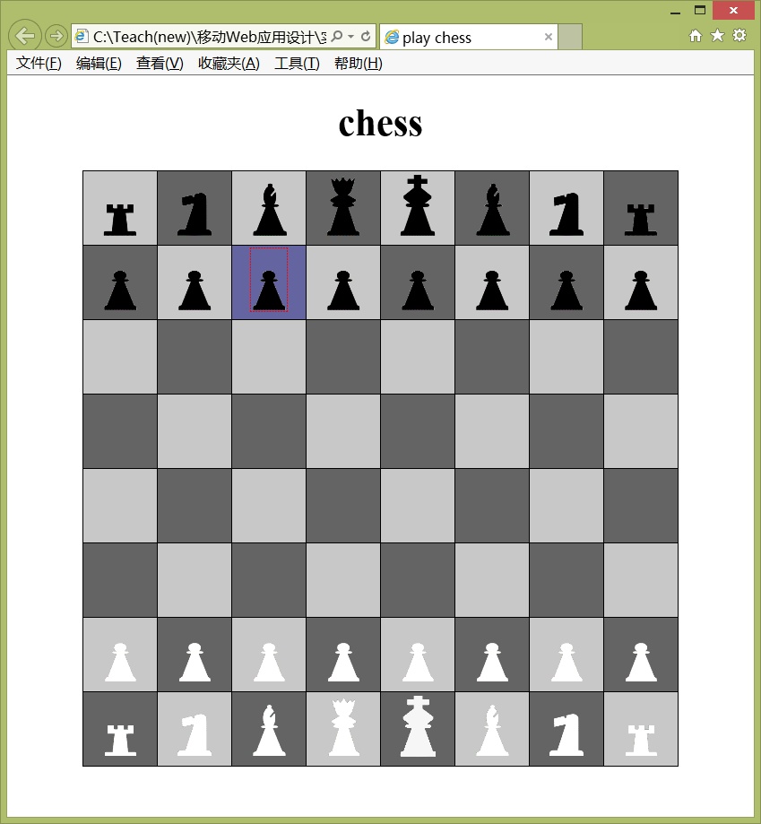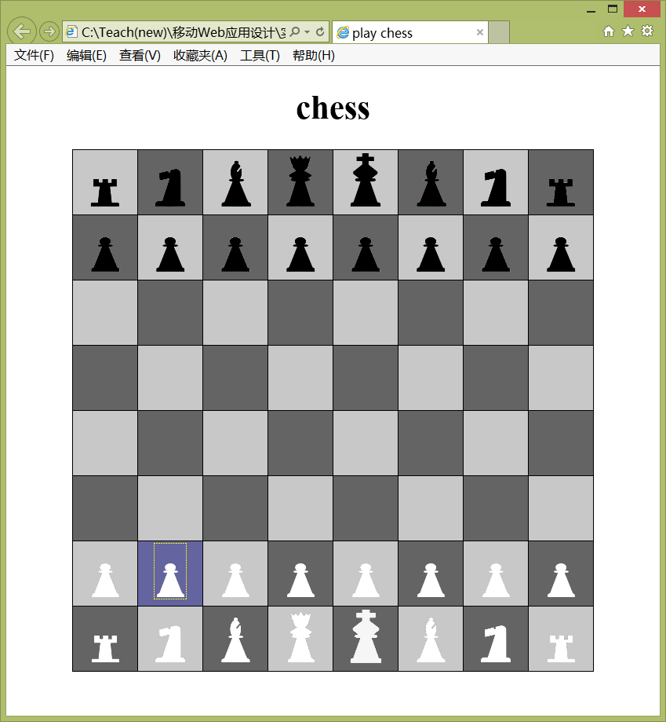
D、当鼠标移到白色棋子(img)上方时，白色棋子边框显示黄色虚线border:dashed 1px yellow。参见步骤B和步骤C的图。
E、当鼠标移到黑色棋子(img)上方时，黑色棋子边框显示红色虚线border:dashed 1px red。参见步骤B和步骤C的图。
F、要求悬浮在棋子上时格子线不动。
用文件chess.html保存完成后的网页，当鼠标移到黑色棋子和白色棋子上分别截一幅图：
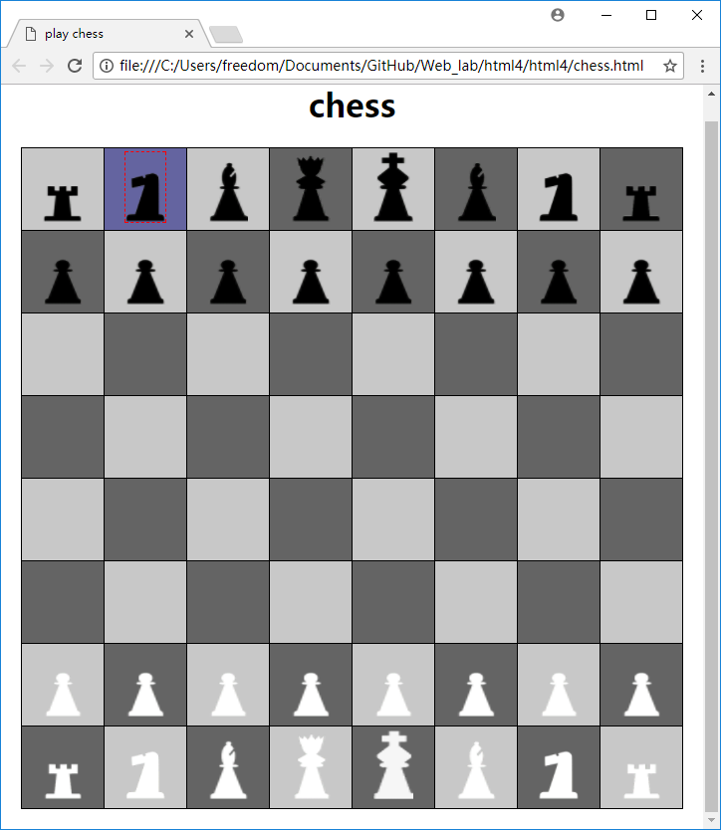
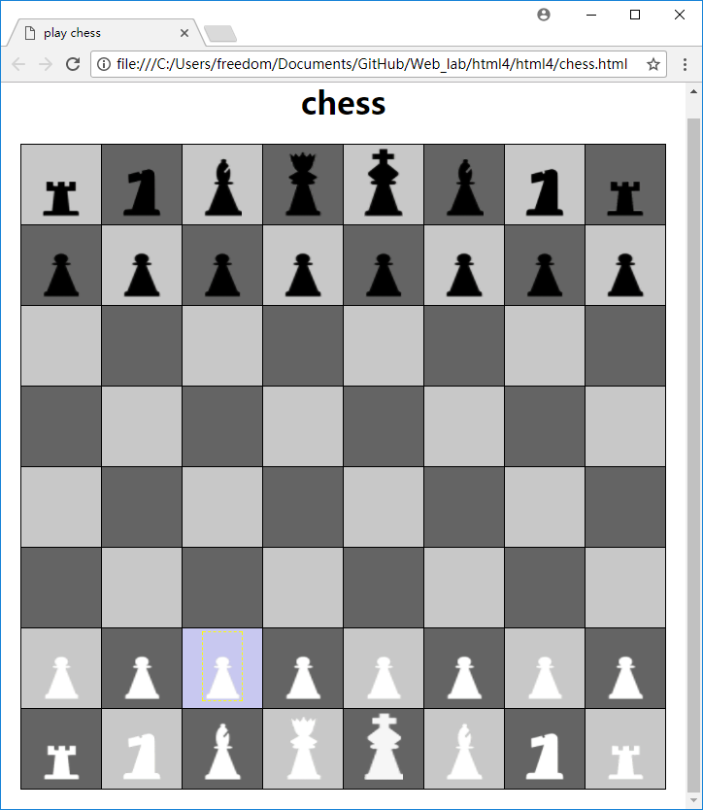
与步骤（1）相比，步骤（2）新增的样式表：
tr:nth-of-type(odd)>td:nth-of-type(odd),tr:nth-of-type(even)>td:nth-of-type(even){
background-color: rgb(200, 200, 200);
}
tr:nth-of-type(odd)>td:nth-of-type(odd):hover,tr:nth-of-type(even)>td:nth-of-type(even):hover{
background-color: rgb(200, 200, 240);
}
tr:nth-of-type(odd)>td:nth-of-type(even),tr:nth-of-type(even)>td:nth-of-type(odd){
background-color: rgb(100, 100, 100);
}
tr:nth-of-type(odd)>td:nth-of-type(even):hover,tr:nth-of-type(even)>td:nth-of-type(odd):hover{
background-color: rgb(100, 100, 160);
}
tr:nth-child(n+7) td>img:hover{
border:dashed 1px yellow;
margin:auto;
}
tr:nth-child(-n+2) td>img:hover{
border:dashed 1px red;
margin:auto;
}

问题：为了实现步骤E增加的样式是什么？
tr:nth-child(-n+2) td>img:hover{
border:dashed 1px red;
}

问题：为了实现步骤F增加的样式是什么？
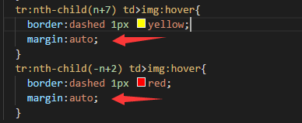
主要指通过红色箭头所指的margin：auto使其自动居中来避免格线会动的情况。
【完成情况】
是否完成了这些步骤？(√完成 ×未做或未完成)
1 [√] 2 [√] 3 [√] 4 [√] 5 [√ ] 6 [√ ] 7(1)[ √ ] 7(2) [√]

【实验体会】
写出实验过程中遇到的问题，解决方法和自己的思考;并简述实验体会（如果有的话）。
答：1. Sohu.html中当添加了令每行第偶数个li元素变绿之后的样式，悬停和按下连接的连接效果
消失，解决方法是在悬停和按下两个伪类选择器再加个属性选择器让它优先级提高。
2.:after选择器是在被选元素后插入内容，需要使用content属性来说明要插入的内容。
3.这次实验我对各种选择器的组合使用，尤其是结构伪类这几个选择器的组合使用有了更深的
了解。同时，也加深了对课上老师说的不同选择器之间的优先问题的理解。
4.CSS 样式层叠 就是通过选取优先级高的内容去执行，同一优先级的两个选择器有冲突的话，
会选择后出现的那一个去执行。
【交实验报告】
(a) 每位同学单独完成本实验内容并填写实验报告。
(b) 截止时间：2017年10月14日 23:00（周六）
上交作业网站：http://172.18.187.11/netdisk/default.aspx?vm=15web
文件夹: /实验上交/html4
上传文件：(1) 学号_姓名_htm4.doc (实验报告)
(2) 学号_姓名_ html4.rar (包含所有的html文件)

